2018年度
封丘县环境保护局部门决算

二〇一九年十一月
目 录
第一部分 封丘县环境保护局概况
- 部门职责
- 机构设置
第二部分 2018年度部门决算表
一、收入支出决算总表
二、收入决算表
三、支出决算表
四、财政拨款收入支出决算总表
五、一般公共预算财政拨款支出决算表
六、一般公共预算财政拨款基本支出决算表
七、一般公共预算财政拨款“三公”经费支出决算表
八、政府性基金预算财政拨款收入支出决算表
第三部分 2018年度部门决算情况说明
一、收入支出决算总体情况说明
二、收入决算情况说明
三、支出决算情况说明
四、财政拨款收入支出决算总体情况说明
五、一般公共预算财政拨款支出决算情况说明
六、一般公共预算财政拨款基本支出决算情况说明
七、一般公共预算财政拨款“三公”经费支出决算情况说明
八、预算绩效情况说明
九、政府性基金预算财政拨款支出决算情况说明
十、机关运行经费支出情况说明
十一、政府采购支出情况说明
十二、国有资产占用情况说明
第四部分 名词解释

第一部分 封丘县环境保护局概况

一、部门职责
贯彻执行环境保护法律、法规、规章、标准和方针政策；根据职责拟订有关规范性文件。组织开展生态和环境保护执法检查，牵头协调重大环境污染事故和生态破坏事件调查处理；承担从源头上预防、控制环境污染和环境破坏的责任；负责对经济和技术政策、发展规划以及经济开发计划进行环境影响评价，组织审查开发建设规划环境影响评价，组织和监督建设项目环境影响评价制度和“环保治理设施与主体工程同时设计、同时施工、同时投产使用”的“三同时”制度的实施，按照规定审批建设项目环境影响评价文件。负责环境污染防治的监督管理。对大气、水体、噪声、固体废物、土壤和光、恶臭以及机动车等的污染防治和生态环境保护实施统一监督管理；组织实施化学品环境管理；组织拟订主要污染物排放总量控制实施办法，督查、督办、核查污染物减排任务完成情况；依法开展强制性清洁生产审核工作，负责排污权有偿使用和交易工作的组织和监督管理，组织实施排污申报、排污许可、排污收费和限期治理制度；组织推行污染集中控制和对污染治理市场的统一监督管理；组织指导城镇和农村的环境综合整治工作。
二、机构设置
封丘县环境保护局为行政事业单位，含8个科室，分别是办公室、法制室、总量办、污控股、辐射站、宣教股、综合生态股、开发科；3个二级机构，分别是环境监察大队、环境监测站、自然保护站，二级机构不单独核算。封丘县环保局本级执行行政单位会计制度。
本次公开的2018年度决算为本级预算。我单位无二级机构。
纳入本部门2018年度部门决算编制范围的单位共1个，具体是：封丘县环境保护局本级。

第二部分 2018年度部门决算表

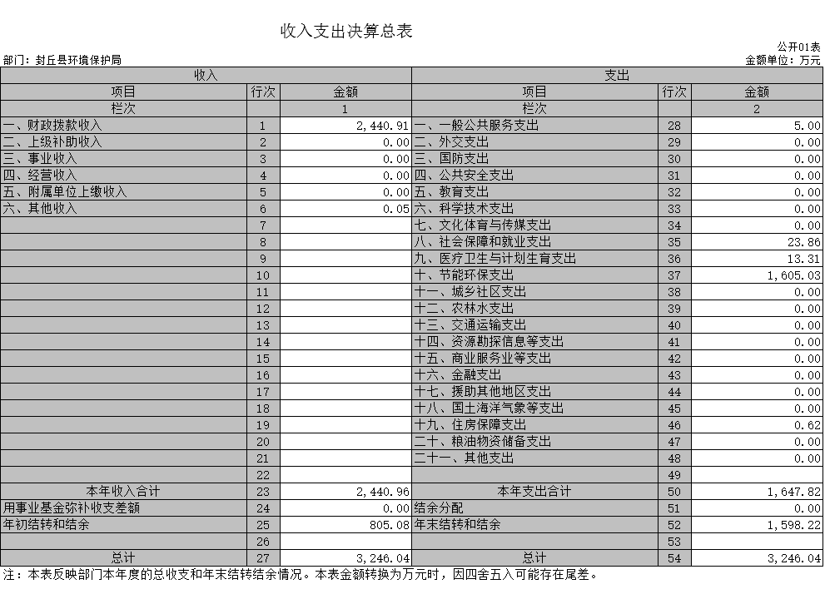
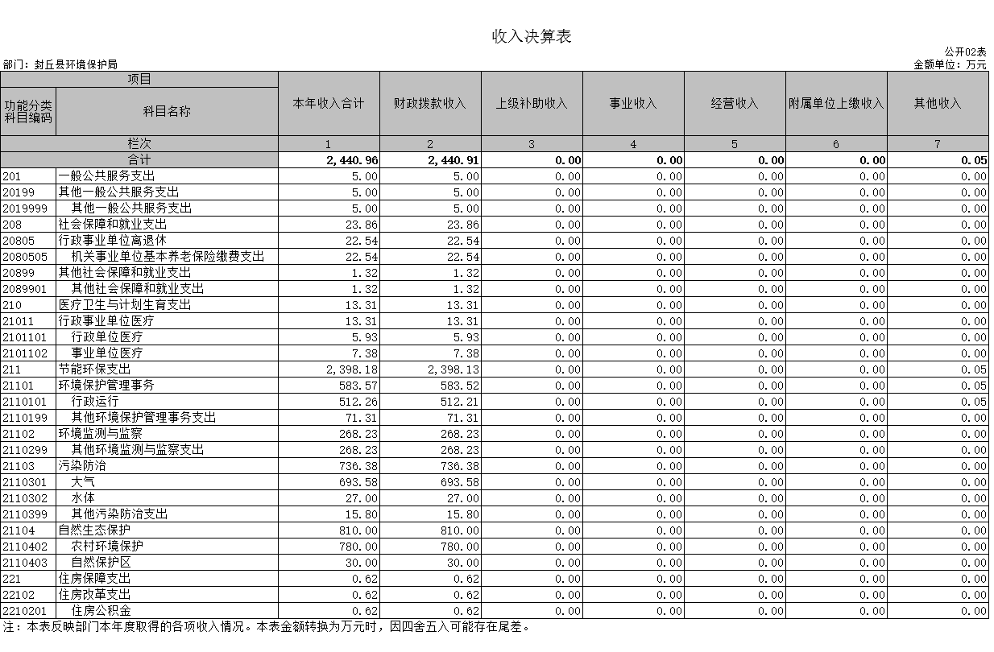
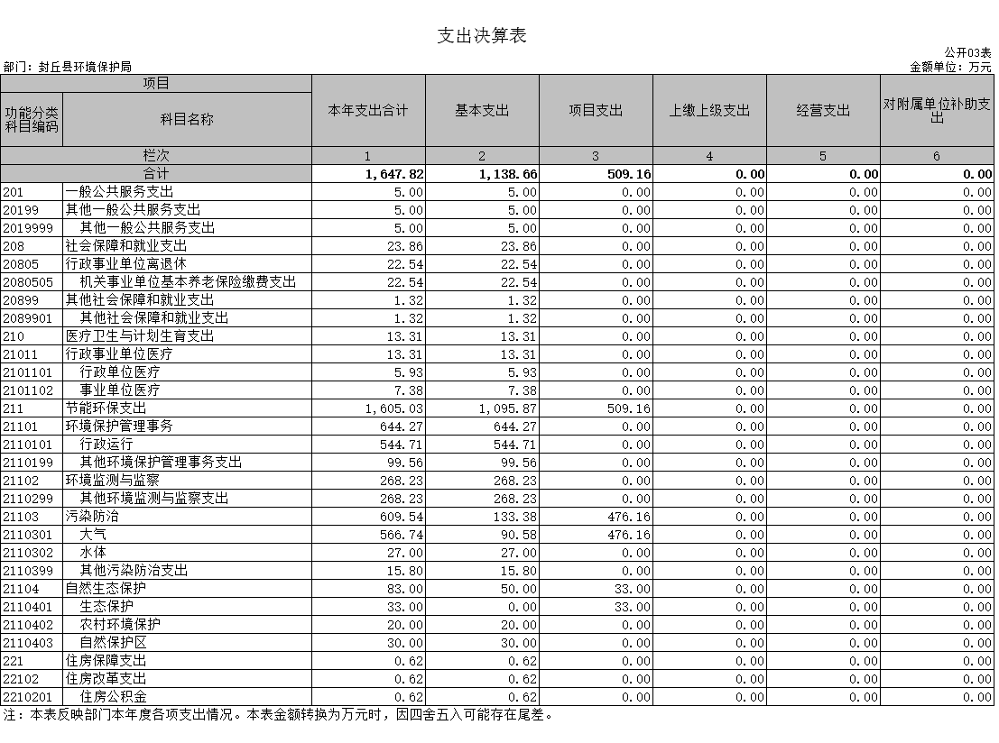
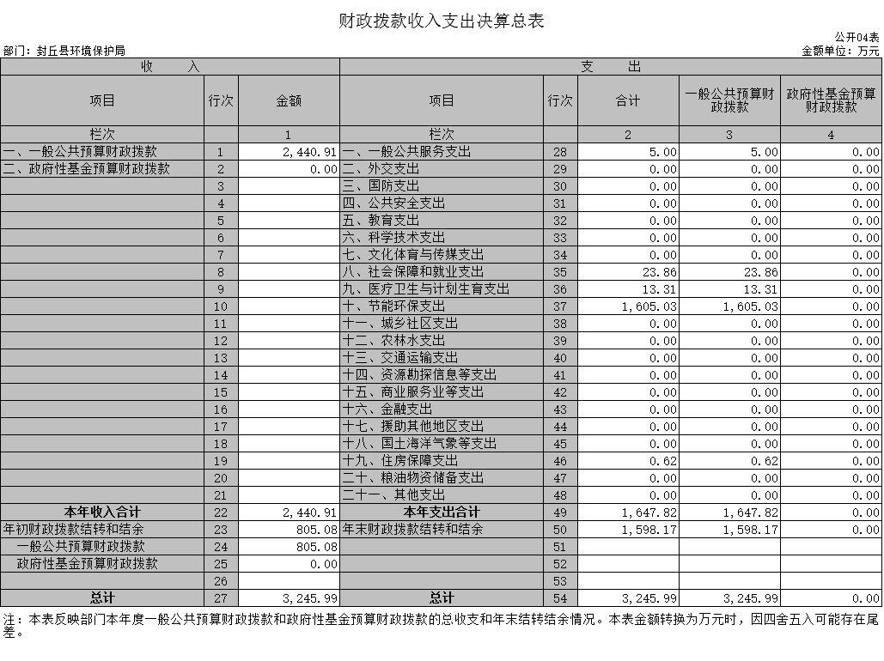
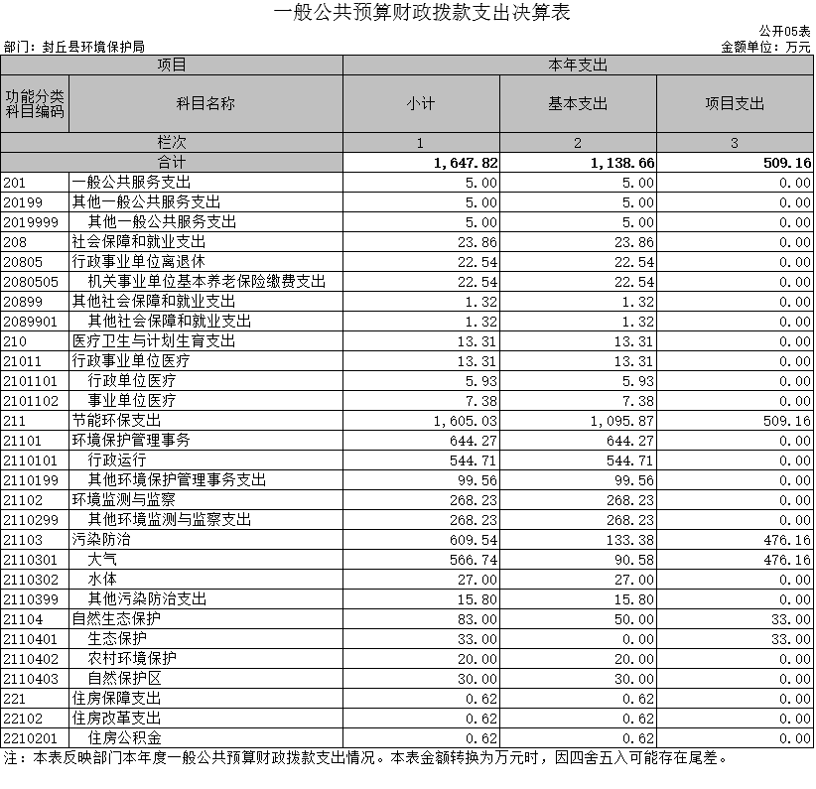

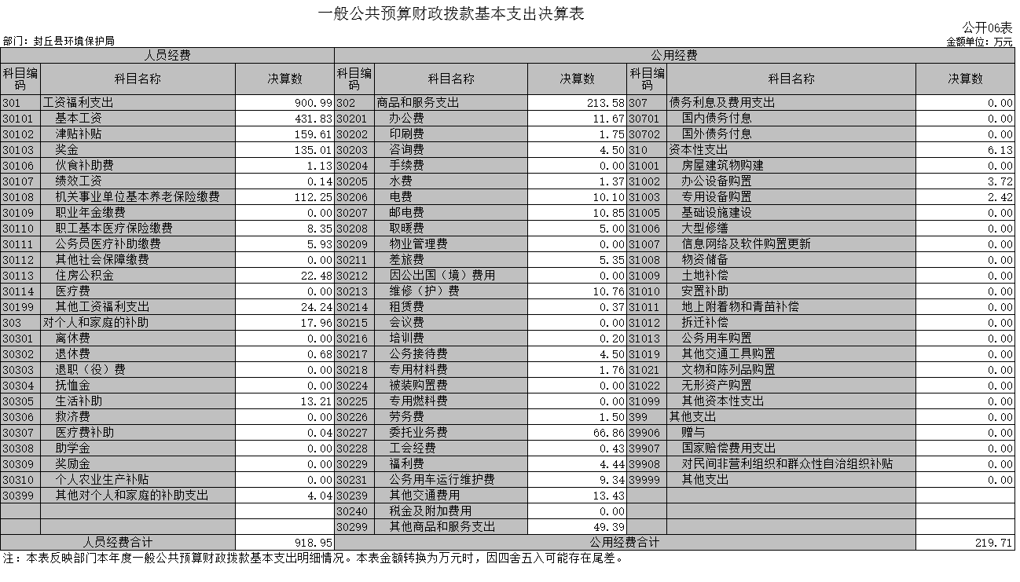

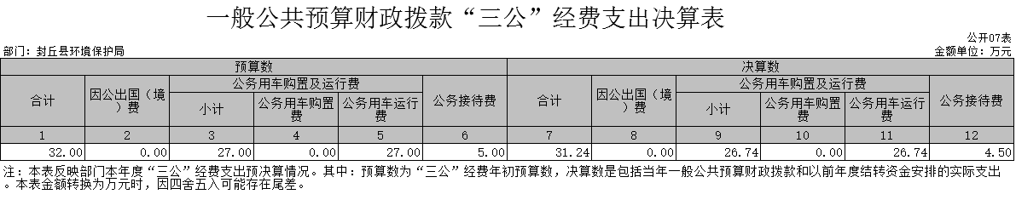

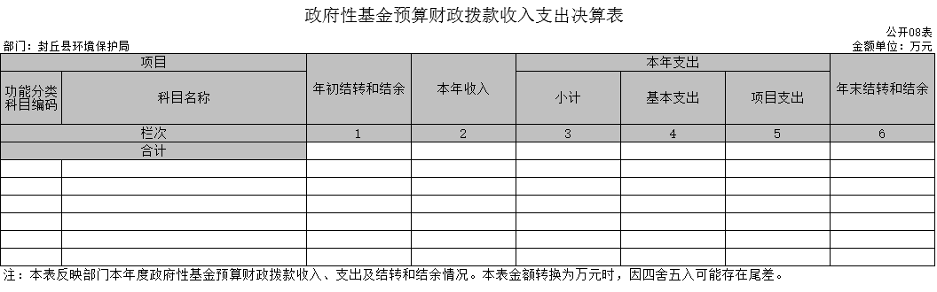
我单位没有政府性基金收入，也没有使用政府性基金安排的支出，故本表无数据。

第三部分 2018年度部门决算情况说明
一、收入支出决算总体情况说明
2018年度收、支总计均为3,246.04万元。与上年度相比，收、支总计各增加783.79万元，增长31.83%。主要原因是在人员社保费用、执法业务、能力建设、农村环境综合整治、大气污染防治攻坚、土壤污染防治攻坚、水污染防治攻坚结合每项工作任务量化考核要求，在各项攻坚工作中齐抓共管，增加投入。
二、收入决算情况说明
2018年度收入合计2,440.96万元，其中：财政拨款收入2,440.91万元，占100%。
三、支出决算情况说明
2018年度支出合计1,647.82万元，其中：基本支出1,138.66万元，占69.1%；项目支出509.16万元，占30.9%。
四、财政拨款收入支出决算总体情况说明
2018年度财政拨款收、支总计均为3,245.99万元。与上年度相比，财政拨款收、支总计各增加1,048.31万元，增长47.7%。主要原因是在人员社保费用、执法业务、能力建设、农村环境综合整治、大气污染防治攻坚、土壤污染防治攻坚、水污染防治攻坚结合每项工作任务量化考核要求，在各项攻坚工作中齐抓共管，增加投入。
五、一般公共预算财政拨款支出决算情况说明
（一）总体情况。
2018年度一般公共预算财政拨款支出1,647.82万元，占本年支出合计的100%。与上年度相比，一般公共预算财政拨款支出增加146.07万元，增长9.73%。主要原因是增加农村环境整治资金投入和人员社保经费缴纳。
（二）结构情况。
2018年度一般公共预算财政拨款支出1,647.82万元，主要用于以下方面：一般公共服务（类）支出5万元，占0.3%；社会保障和就业（类）支出23.86万元，占1.45%；医疗卫生和计划生育（类）支出13.31万元，占0.81%；节能环保（类）支出1605.03万元，占97.4%；住房保障（类）支出0.62万元，占0.04%。
（三）具体情况。
2018年度一般公共预算财政拨款支出年初预算为1,724万元，支出决算为1,647.82万元，完成年初预算的95.58%。
1. 一般公共服务支出（类）其他一般公共服务支出（项）。年初预算0万元，支出决算5万元，决算数大于预算数的主要原是县政府给予的目标奖励。
2．节能环保支出（类）环境保护管理事务（款）行政运行（项）。年初预算533万元，支出决算544.71万元，完成年初预算的102.2%。决算数大于预算数的主要原因为增加人员工资标准提高调整。
3．社会保障和就业（类）行政事业单位离退休（款）机关事业单位基本养老保险缴费支出（项）。年初预算19万元，支出决算22.54万元，决算数大于预算数的主要原因为我单位本年度社保缴费比例提高。
4．社会保障和就业（类）其他社会保障和就业（款）其他社会保障和就业（项）。年初预算1万元，支出决算1.32元。决算数大于预算数的主要原本年度社保缴费比例提高。
5.医疗卫生和计划生育支出（类）行政事业单位医疗（款）行政单位医疗（项）。年初预算13万元，支出决算5.93万元。决算数大于预算数的主要原因为包含事业人员社保经费预算。
6.医疗卫生和计划生育支出（类）行政事业单位医疗（款）事业单位医疗（项）。年初预算0万元，支出决算7.38万元。决算数大于预算数的主要原因是事业社保经费年初列入行政，在行政社保列支。
7.节能环保支出（类）环境保护管理事务（款）其他环境保护管理事务支出（项）。年初预算30万元，支出决算99.56万元。决算数大于预算数的主要原因为完成省市政府新增工作任务追加的必要的其他业务管理经费开支。
8.节能环保支出（类）环境监测与监察（款）其他环境监测与监察支出（项）。年初预算120万元，支出决算268.23万元，完成年初预算的223.53%。决算数大于预算数的主要原因是追加执法监测与执法能力建设投入。
9.节能环保支出（类）污染防治（款）大气污染防治支出（项）。年初预算478万元，支出决算566.74万元，完成年初预算的18.56%。决算数大于预算数的主要上级下达大气污染防治资金及本级财政资金加大对大气污染防治投入。
10.节能环保支出（类）污染防治（款）水体污染防治支出（项）。年初预算0万元，支出决算27万元，决算数大于预算数的主要原因为按照上级业务部门工作安排，本级专项追加对饮用水源地保护资金投入。
11.节能环保支出（类）污染防治（款）其他污染防治支出（项）。年初预算0万元，支出决算15.8万元，决算数大于预算数的主要原因是结合土壤污染防治攻坚工作总体安排，本级追加专项调查监测工作投入。
12.节能环保支出（类）自然生态保护（款）生态保护（项）。年初预算0万元，支出决算33万元，决算数大于预算数的主要是上级专项拨付生态创建奖励。
13.节能环保支出（类）自然生态保护（款）农村环境保护（项）。年初预算530万元，支出决算20万元，完成年初预算的3.77%。决算数小于预算数的主要原因专项资金用于开展农村环境整治，需按要求结合工程施工进度支付资金，因工程未完工，资金支出比例小。
14.节能环保支出（类）自然生态保护（款）自然保护区（项）。年初预算0万元，支出决算30万元。决算数大于预算数的主要原因为根据省市“绿盾”统一行动，追加开展自然保护区执法监管管护资金。
15.住房保障支出（类）住房公积金支出（项）。基本支出年初预算0万元，支出决算0.62万元。决算数于预算数的主要是增加政府购岗人员住房公积金。
六、一般公共预算财政拨款基本支出决算情况说明
2018年度一般公共预算财政拨款基本支出1,138.66万元。其中：人员经费918.95万元，主要包括：基本工资、津贴补贴、伙食补助费、绩效工资、机关事业单位基本养老保险缴费、职业年金缴费、其他社会保障缴费、其他工资福利支出、退休费、生活补助、医疗费、住房公积金、采暖补贴、其他对个人和家庭的补助支出；公用经费219.71万元，主要包括：办公费、印刷费、咨询费、手续费、水费、电费、邮电费、取暖费、差旅费、维修（护）费、租赁费、公务接待费、专用材料费、劳务费、委托业务费、工会经费、福利费、公务用车运行维护费、其他交通费用、税金及附加费用、其他商品和服务支出、办公设备购置、专用设备购置、信息网络及软件购置更新、其他资本性支出。
七、一般公共预算财政拨款“三公”经费支出决算情况说明
（一）“三公”经费财政拨款支出决算总体情况说明。
2018年度“三公”经费财政拨款支出预算为32万元，支出决算为31.24万元，完成预算的97.63%。与预算基本持平。
（二）“三公”经费财政拨款支出决算具体情况说明。
2018年度“三公”经费财政拨款支出决算中，因公出国（境）费支出决算0万元，完成预算的0%，占0%；公务用车购置及运行费支出决算26.74万元，完成预算的99.04%，占85.59%；公务接待费支出决算4.5万元，完成预算的90.01%，占14.41%。具体情况如下：
1．因公出国（境）费年初预算为0万元，支出决算为0万元。全年因公出国（境）团组0个，累计0人次。
2．公务用车购置及运行费年初预算为27万元，支出决算为26.74万元，完成年初预算的99.04%。与预算基本持平。
公务用车购置支出为0万元，购置车辆0辆。
公务用车运行支出26.74万元。主要用于保障环境污染防治攻坚各项工作任务。2018年期末，部门开支财政拨款的公务用车保有量为15辆。
3.公务接待费初预算为5万元，支出决算为4.5万元，完成年初预算的90.01%。与预算基本持平。
外宾接待支出0元。2018年共接待国（境）外来访团组0个、来访外宾0人次（不包括陪同人员）。
其他国内公务接待支出4.5万元。主要用于上级业务检查。2018年共接待国内来访团组80个、来宾700人次（不包括陪同人员）。
八、预算绩效情况说明
（一）绩效管理工作开展情况。
2018年我单位未纳入预算绩效评价工作，未开展此项工作。
（二）项目绩效自评结果。
无。
（三）以部门为主体开展的重点绩效评价结果。
无。
九、政府性基金预算财政拨款支出决算情况说明
2018年度政府性基金预算财政拨款支出年初预算为0万元，支出决算为0万元。我单位2018年度没有政府性基金收入，也没有使用政府性基金安排的支出。
十、机关运行经费支出情况说明
2018年度机关运行经费年初预算为81万元，支出决算为219.71万元，完成年初预算的271.25%。决算数与年初预算数存在差异的主要原因是在开展环境污染防治攻坚任务中，加大工作保障，增强机关运行工作能力。
十一、政府采购支出情况说明
2018年度政府采购支出总额140.73万元，其中：政府采购货物支出72.37万元、政府采购工程支出0万元、政府采购服务支出68.36万元。授予中小企业合同金额140.73万元，占政府采购支出总额的100%，其中：授予小微企业合同金额140.73万元，占政府采购支出总额的100%。
十二、国有资产占用情况说明
2018年期末，我部门共有车辆15辆，其中：执法执勤用车15辆；单位价值50万元以上通用设备0台（套），单位价值100万元以上专用设备0台（套）。

第四部分 名词解释

一、财政拨款收入：单位从同级政府财政部门取得的财政预算资金。
二、事业收入：事业单位开展专业业务活动及其辅助活动取得的收入。
三、上级补助收入：事业单位从主管部门和上级单位取得的非财政补助收入。
四、附属单位上缴收入：事业单位取得附属独立核算单位根据有关规定上缴的收入。
五、经营收入：事业单位在专业业务活动及其辅助活动之外开展非独立核算经营活动取得的收入。
六、其他收入：单位取得的除“财政拨款收入”、“事业收入”、“上级补助收入”、“附属单位上缴收入”、“经营收入”以外的各项收入。
七、用事业基金弥补收支差额：事业单位在当年收入不足以安排当年支出的情况下，使用以前年度积累的事业基金（事业单位当年收支相抵后按国家规定提取、用于弥补以后年度收支差额的基金）弥补当年收支缺口的资金。
八、基本支出：为保障机构正常运转、完成日常工作任务而发生的人员支出和公用支出。
九、项目支出：基本支出之外为完成特定行政任务和事业发展目标所发生的支出。
十、“三公”经费：纳入同级财政预决算管理“三公”经费，指部门使用财政拨款安排的因公出国（境）费、公务用车购置及运行费和公务接待费。其中，因公出国（境）费反映单位公务出国（境）的国际旅费、国外城市间交通费、住宿费、伙食费、培训费、公杂费等支出；公务用车购置及运行费反映反映单位公务用车车辆购置支出（含车辆购置税）及租用费、燃料费、维修费、过路过桥费、保险费、安全奖励费用等支出；公务接待费反映单位按规定开支的各类公务接待（含外宾接待）支出。
十一、机关运行经费：为保障行政单位（含参照公务员法管理的事业单位）运行用于购买货物和服务的各项资金，包括办公及印刷费、邮电费、差旅费、会议费、福利费、日常维修费、专用材料及一般设备购置费、办公用房水电费、办公用房取暖费、办公用房物业管理费、公务用车运行维护费以及其他费用。
十二、工资福利支出：单位支付给在职职工和编制外长期聘用人员的各类劳动报酬，以及为上述人员缴纳的各项社会保险费等。
十三、商品和服务支出：单位购买商品和服务的支出。
十四、对个人和家庭的补助支出：单位用于对个人和家庭的补助支出。
十五、年末结转：本年度或以前年度预算安排，已执行但尚未完成或因客观条件发生变化无法按原计划实施，需延迟到以后年度按有关规定继续使用的资金。
十六、年末结余：本年度或以前年度预算安排，已执行完毕或因客观条件发生变化无法按原预算安排实施，不需要再使用或无法按原预算安排继续使用的资金

